Dúvida | Como cadastrar Embalagens?

Solução:

ADMIN FISCAL / TABELAS / S.P.E.D NFE / MERCADORIA / EMBALAGEM DE PRODUTO

1. Cadastro.

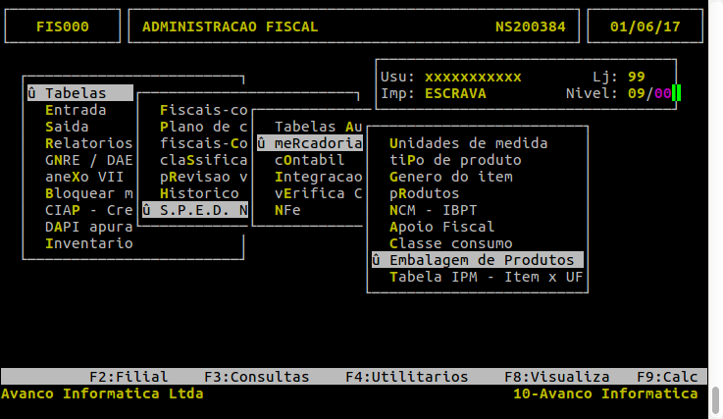
2. Criar a embalagem:

2.1 Informar a embalagem, exemplo (Litro para líquidos, Metro para tecidos, Kilos etcs ..)
Informar a Descrição da embalagem “Descrição que identifica a embalagem”
Informar a Unidade de medida da embalagem, exemplo “UN, KG, LT, MT e outros”
Informar o fator de conversão do produto.
* No exemplo abaixo produto SUCO ADES SOJA 1 LT, será vendida com fator de conversão de 1 para 1 Fator de unidade de medida.

Veja mais detalhes para Fator de conversão na rotina de Cadastro de embalagem neste link (Fator de Conversão cadastro de embalagem)

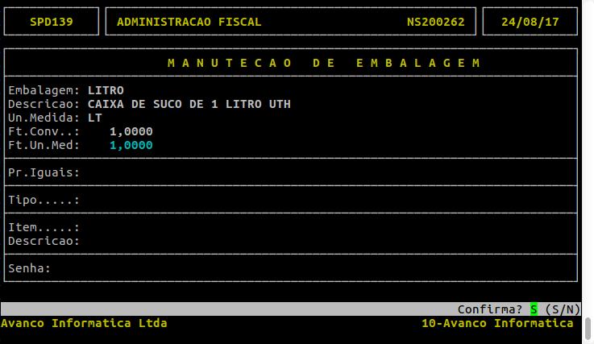
3. Selecionar os produtos.

Pr. Iguais – O sistema permite carregar tabela de preços iguais na rotina de cadastro de embalagem para ver mais detalhes acesse o Link (tabela de preço iguais)

Para inserir produtos no cadastro de embalagem o usuário tem as opções:
1: Setor , 2: Seção e 3: Iten - Semelhante o que ocorre em outras rotinas no Integral.

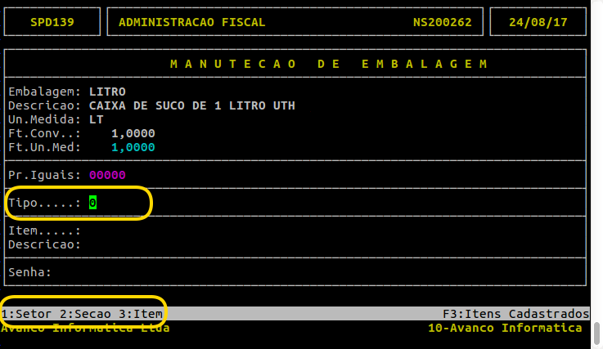

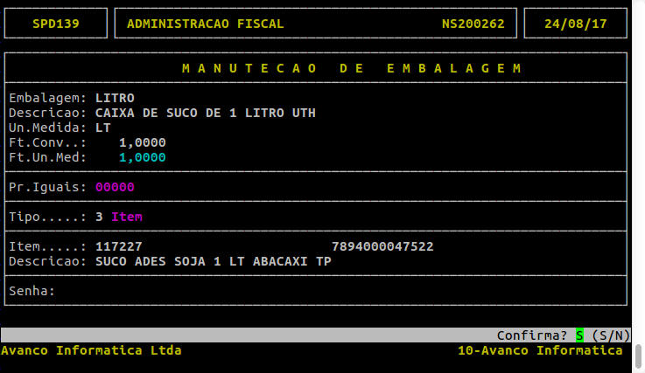

3. Informe senha para concluir.

